Herijking sportakkoord: 2023-2026
Gezond en gelukkig Koggenland zet door

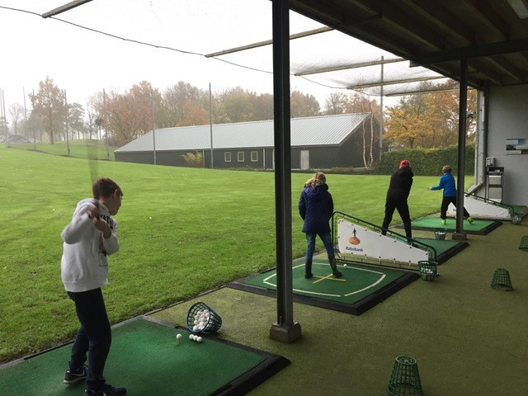
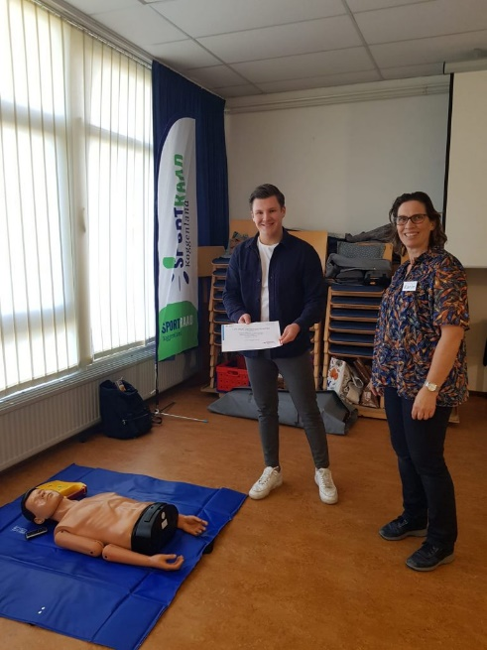
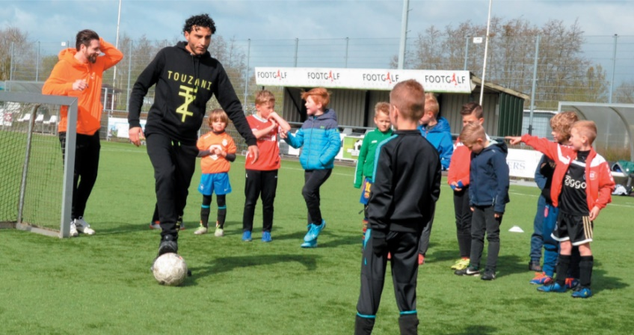
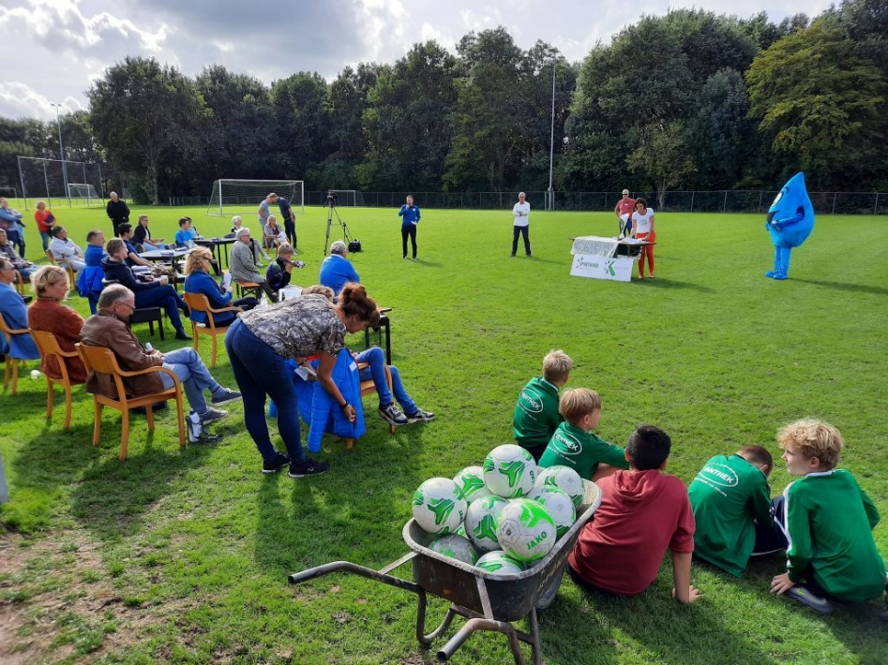

Sportraad Koggenland
Gemeente Koggenland
22 juni 2023

Samenvatting

Sportraad Koggenland en de gemeente Koggenland willen het sportakkoord 2020 t/m 2022 verlengen. In deze herijking staat hoe deze verlenging wordt vormgegeven. Het is een voortzetting van een erg succesvol verlopen eerste sportakkoord. De sportraad en de gemeente gaan samen verder op weg met het tweede sportakkoord. Als gidslijn worden de landelijke ambities van het sportakkoord aangehouden.
In 2020 is een lokaal sportakkoord opgesteld: Sport-, beweeg- en preventieakkoord: ‘Gezond en gelukkig zijn in Koggenland’. Voldoende bewegen en gezond eten zijn belangrijke ingrediënten om een gezonde leefstijl van Koggenlanders te stimuleren. Om deze doelstelling te bereiken is de Sportraad Koggenland gevormd. De verbinding tussen maatschappelijke organisaties en het verenigingsleven in de gemeente is versterkt en vergroot, waarin de sport- en beweegomgeving fungeert als het (bind)middel.

Er zijn resultaten geboekt op 6 ambities. Naast de resultaten is er een beweging ingezet. Een beweging waarin de Sportraad steeds beter wordt gevonden door de sportverenigingen en de gemeente wordt ontlast/ontzorgd. Dit komt doordat verenigingen steeds meer naar de Sportraad stappen als eerste aanspreekpunt. Hierdoor komt de Sportraad steeds beter in positie om haar taak te vervullen. Dit is een goede basis voor de herijking van het sportakkoord.

De huidige structuur met een sportraad, de inzet van de buurtsportcoach en de verbinding met het lokaal preventieakkoord is een sterke basis. Omdat dit zo’n succes is, wordt deze opzet voortgezet in de herijking van het sportakkoord. Aanvullend zal verbinding tussen het sportakkoord en de brede SPUK proactief worden gelegd. Hiermee ontstaat een volgende stap in het sterker verbinden van sport en bewegen aan maatschappelijke doelstellingen.

Het herijken van dit sportakkoord is gedaan aan de hand van de drie ambities uit het landelijke Sportakkoord: Fundament, bereik en betekenis. Er wordt gewerkt naar een toekomstbestendig sportstelsel welke aansluit op maatschappelijke ontwikkelingen en sterk genoeg is om huidige en nieuwe uitdagingen het hoofd te bieden. Aanvullend wordt actiever en met meer partijen samenwerking en afspraken gemaakt. Speerpunten hierin zijn:
- Inzetten op preventie;
- Verhogen van sportparticipatie;
- Ontdekken van nieuwe sporten.

De ambities en speerpunten kunnen alleen worden bereikt met een sterk netwerk en onderlinge samenwerking. Hierom worden sportverenigingen, ondernemers in de sport en maatschappelijke organisaties betrokken. Door de mogelijke inzet van clubondersteuning en een sportraad dat fungeert als een lokaal platform wordt de samenwerking tussen organisaties gecreëerd en wordt ingezet op het versterken van organisaties.

De sportraad van Koggenland zet door om de inwoners gezond en gelukkig te maken!

Inhoud

Samenvatting 2
Inhoud 3
Aanleiding voor het herijken van het sportakkoord 4
Landelijk sportakkoord II 4
De ambities in het sportakkoord II zijn in het kort 4
Herijking lokaal sportakkoord 4
Leeswijzer 5
1. Evaluatie lokale sportakkoord 2020-2022 5
Insteek van het lokale sportakkoord 5
Sportraad en geselecteerde prioriteiten 5
Organogram werking Sportraad 5
Actieplannen vanuit het sportakkoord 6
Resultaten van het sportakkoord 6
Conclusie 10
2. Actuele stand van zaken sportakkoord 11
Voortzetting sportakkoord 11
Preventieakkoord en Brede SPUK 11
Huidige projecten 11
Kenniscentrum sport en bewegen: SROI Koggenland 12
Meeste recente cijfers bewegen vanuit GGD 12
Verdiepend vervolgonderzoek: Toekomstbestendigheid sportverenigingen 13
3. Herijking sportakkoord 2023-2026 14
Kernteam en coördinator lokaal sportakkoord 14
Inzet op de drie ambities van het Sportakkoord 2.0 14
Fundament 14
Bereik 14
Betekenis 15
Betrekken sportclubs, ondernemers in de sport en maatschappelijke instellingen 16
Sportverenigingen 16
Ondernemers in de sport 16
Maatschappelijke instellingen 17
Plan van aanpak om sociale veiligheid en integriteit 17
Clubondersteuning 17
Lokaal sportplatform 17
Inzet van de buurtsportcoach op de thema’s van het Sportakkoord 18
Planning 19
Monitoring en evaluatie 20
Werkverdeling 20
Activiteiten 20
Financiën 21
Bijlagen 22
Checklist herijking lokaal/regionaal Sportakkoord 23

Aanleiding voor het herijken van het sportakkoord

Landelijk sportakkoord II
Het ministerie van Volksgezondheid, Welzijn en Sport (VWS), Vereniging Sport en Gemeenten (VSG) en Vereniging van Nederlandse Gemeenten (VNG), Nederlands Olympisch Comité*Nederlandse Sport Federatie (NOC*NSF) en het Platform Ondernemende Sportaanbieders (POS) hebben in het Sportakkoord II , genaamd ‘Sport versterkt’, afspraken vastgelegd. Dit sportakkoord is vastgelegd op 14 december 2022. Dit is het vervolg op het eerste sportakkoord, genaamd: ‘Sport verenigt Nederland’.

De ambities in het sportakkoord II zijn in het kort
Samenwerken aan een stevig fundament. De voorwaarden om te kunnen sporten en daar plezier aan te beleven, moeten verbeterd. Dat gaat over de mensen, organisaties, cultuur en materiële voorzieningen in de sport. Een belangrijk punt de komende jaren is het investeren in kwalitatief sterke sportaanbieders die toegankelijk en veilig voor iedereen zijn.
Daarnaast werken aan een groter bereik. Daarmee bedoelen we dat meer mensen zich aangesproken en uitgenodigd voelen te gaan sporten en sport te beleven, bijvoorbeeld door drempels te verlagen, mensen te prikkelen en meer succesverhalen te delen.
Tot slot werken aan meer betekenis van sport. Betekenis gaat over de waarde van sport voor de maatschappij: energie, plezier en zingeving in het dagelijks leven door en van de sport zelf, maar ook een bijdrage aan het tegengaan van eenzaamheid en kansenongelijkheid, of juist het bevorderen van gezondheid.

De afspraken tussen het rijk en de gemeente over het sportakkoord II zijn vastgelegd in de “Regeling specifieke uitkering sport en bewegen, gezondheidsbevordering, cultuurparticipatie en de sociale basis 2023–2026”. De regeling is per 09-02-2023 van kracht. In deze regeling zijn de criteria voor het opstellen van een lokaal sportakkoord beschreven.

Herijking lokaal sportakkoord
Sportraad Koggenland en de gemeente Koggenland willen het sportakkoord verlengen en waar nodig/wenselijk herijken aangezien het eerste sportakkoord erg succesvol is verlopen. Samen gaan deze partijen verder op weg met het tweede sportakkoord. Als gidslijn worden de landelijke ambities van het sportakkoord aangehouden. De gemeente dient de herijking in samenwerking met de Sportraad Koggenland en de Buurtsportcoach op te stellen. Voor het herijken van het lokale sportakkoord is een raamwerk opgesteld. Om voor financiering vanuit het Rijk in aanmerking te komen dient het lokale sportakkoord op zijn minst aan de gestelde eisen uit dit raamwerk te voldoen.

Leeswijzer
In de jaren 2020 t/m 2022 is het lokale sportakkoord uitgevoerd. Om de herijking van het lokale sportakkoord vorm te geven dient deze uitvoering te worden geëvalueerd. In hoofdstuk 2 staat deze evaluatie beschreven.
Hoewel het eerst sportakkoord is afgerond, worden er op dit moment nog activiteiten uitgevoerd in het kader van het sportakkoord. In hoofdstuk 3 wordt de actuele stand van zaken van het sportakkoord beschreven.
In hoofdstuk 4 wordt het herijkte sportakkoord 2023-2026 beschreven. Aan de hand van het raamwerk wordt dit hoofdstuk opgesteld. In dit hoofdstuk staat beschreven op welke manier de ambities worden behaald.
Afronding van de herijking bestaat uit een planning van de uitvoering, gevolgd door de financiën en de bijlagen.

Evaluatie lokale sportakkoord 2020-2022

Insteek van het lokale sportakkoord
In 2020 is een lokaal sportakkoord opgesteld. Het sportakkoord heet: Sport-, beweeg- en preventieakkoord: ‘Gezond en gelukkig zijn in Koggenland’. Het sportakkoord is gecombineerd met het preventieakkoord (Bijlage 1). Met het sport-, beweeg- en preventieakkoord Koggenland is bijgedragen aan een gezond en gelukkig Koggenland. Om dat te kunnen bereiken en behouden is een gezonde leefstijl nodig. Voldoende bewegen en gezond eten zijn belangrijke ingrediënten daarvoor. Dat is met het sportakkoord gestimuleerd. Maatschappelijke organisaties spelen daar een vooraanstaande rol in. Daarom zijn met (de uitvoering van) het sport-, beweeg- en preventieakkoord Koggenland de maatschappelijke functie(s) en rol van het verenigingsleven in de gemeente versterkt en vergroot. De sport- en beweegomgeving is daarvoor het (bind)middel.

Sportraad en geselecteerde prioriteiten
Om de doelstellingen uit het sportakkoord te bereiken is de Sportraad Koggenland gevormd. Sportraad Koggenland heeft vijf prioriteiten opgesteld om het doel te bereiken. Elk bestuurslid van de Sportraad is verantwoordelijk voor zijn of haar prioriteit. De prioriteiten zijn:
- Preventie
- Sport en bewegen voor eenieder
- Duurzaamheid
- Werving en behoud van vrijwilligers
- Samenwerking

Organogram werking Sportraad
De werking van Sportraad Koggenland wordt middels een organogram het beste duidelijk:
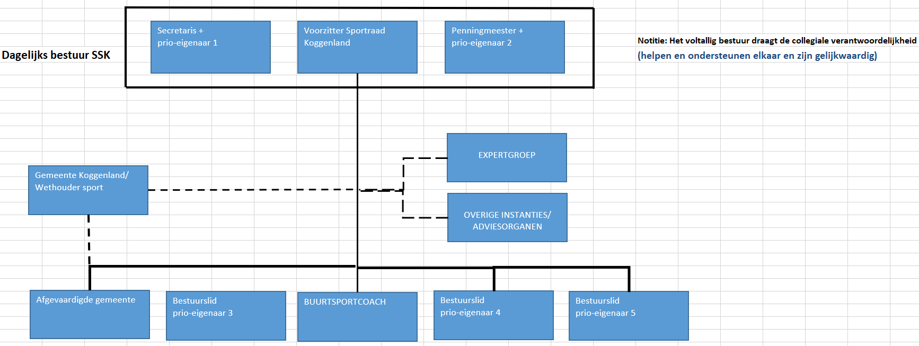

Actieplannen vanuit het sportakkoord
Op basis van het doel en de prioriteiten is een actieplan opgesteld. Dit actieplan heet: Verantwoordingsafspraken Sportraad Koggenland 2020 – 2021 (bijlage 2). Aanvullend zijn de verantwoordingsafspraken voor 2022 opgesteld (bijlage 3). In dit actieplannen is gewerkt vanuit 6 ambities. Deze 6 ambities zijn:
- Iedereen doet mee;
- Van jongs af aan goed leren bewegen;
- Organisatorisch en financieel gezonde sport- en beweegaanbieders;
- Veilig en onbezorgd kunnen sporten en bewegen;
- Duurzame inrichting en gebruik van sport- en beweegaccommodaties;
- Rookvrije generatie, tegengaan overgewicht en terugdringen problematisch alcoholgebruik.

Resultaten van het sportakkoord
Sportraad Koggenland functioneert uitstekend en wordt breed gewaardeerd door de verenigingen. Binnen de gestelde ambities heeft het actieplan over de jaren 2020 t/m 2022 geleid tot diverse, mooie resultaten. Een overzicht van alle resultaten staan in de jaarrapportages. De jaarrapportages van 2020, 2021 en 2022 zijn als bijlage 4, 5 en 6 toegevoegd. Hieronder een selectie uit de behaalde resultaten:

JouwSportPas (JSP) terug in Koggenland
Sportraad Koggenland heeft de JSP weer terug ingevoerd in Koggenland per oktober 2021. Op deze manier kan iedereen goedkoop kennis maken met het sportaanbod in Koggenland.
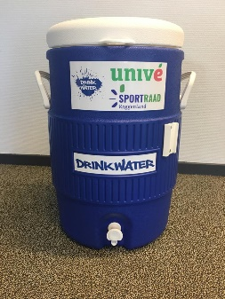
Watertonnen
De watertonnen zijn mede mogelijk gemaakt door een bijdrage uit het Ledenfonds van Univé, in samenwerking met de Sportraad Koggenland. Deze activiteit is ondersteund met materiaal van JOGG, gezonde jeugd gezonde toekomst. De gedachte achter de watertonnen is het minder drinken van gezoete drankjes, maar juist het stimuleren van water drinken. De tonnen maken het voor sporters makkelijker om water pakken tijdens het sporten. Zo zal de tennisclub de ton bijvoorbeeld gebruiken tijdens toernooien als waterpunt naast de baan. Alle sportclubs in Koggenland hebben een gratis ton aangeboden gekregen.
Sportclinics Koggenland – Drempels bestaan niet!
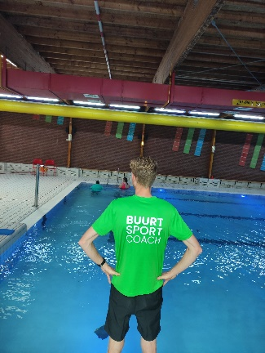
In oktober en november 2021 organiseerde Sportraad Koggenland in samenwerking met Esdégé-Reigersdaal sportclinics in de gemeente Koggenland. Deze clinics zwemmen en bowlen zijn speciaal bedoeld voor iedereen die wilt sporten, maar een beetje extra begeleiding nodig heeft. En voor mensen die een drempel ervaren om bij een gewone club mee te doen. Door het organiseren van deze clinics wordt een vast aanbod voor aangepast sporten in de gemeente Koggenland opgezet.
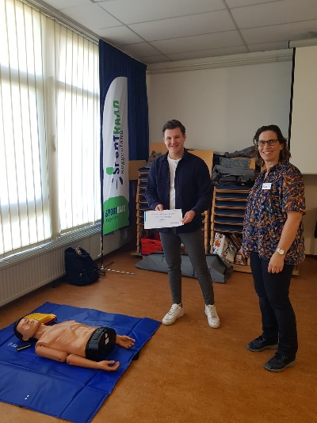
Reanimatiecursussen
Tijdens de voorjaarsvakantie heeft Sportraad Koggenland in samenwerking met de lokale EHBO-verenigingen de afgelopen jaren meerdere cursussen georganiseerd om te leren reanimeren. In de gemeente en bij sportvelden hangt namelijk steeds vaker een AED, maar de kennis om deze te gebruiken ontbreekt nog wel eens bij (bestuurs-)leden en vrijwilligers. Vandaar dat deze cursus door Sportraad Koggenland gratis werd aangeboden vanuit het Koggenlandse Preventieakkoord. Zo'n 60 personen hebben gebruik gemaakt van deze cursus.

LED-verlichting
Door een constructieve samenwerking tussen Sportraad Koggenland en gemeente Koggenland is een subsidiebudget van €250.000 beschikbaar gesteld om de huidige verlichting op de buitensportvelden in Koggenland te vervangen door LED-verlichting.
Duurzaamheidsfonds
Nadat bijna alle buitensportverenigingen (via de subsidieregeling) zijn overgegaan op LED-verlichting, is vervolgens met medewerking van de Sportraad een duurzaamheidsfonds opgetuigd door de gemeente Koggenland. In dit fonds is er een subsidiebudget van €250.000 beschikbaar gesteld voor verenigingen om het complex / de accommodatie te verduurzamen.
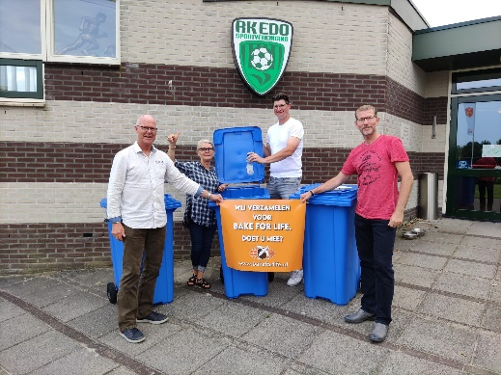
Bake for Life
De Koggenlandse verenigingen RKEDO, VV Berkhout, St. George en TC Westerkogge zijn een inzamelingsactie van kleine plastic flesjes gestart. De voorzitters van de verenigingen hopen andere clubs te inspireren om ook statiegeld op kleine flesjes te verzamelen voor een goed doel. In Koggenland is gekozen voor Bake for Life, dat onder andere bakkerijen in Kenia en Oeganda bouwt voor werkgelegenheid voor de lokale bevolking.
Vrijwilligersvergoeding
Vrijwilligers zijn ongekend belangrijk voor de verenigingen. Via het aanvraagformulier kan €5,00 per vrijwilliger worden aangevraagd, met een maximum van €500,- per vereniging. Denk bijvoorbeeld aan een nieuwjaarsattentie of rond andere feestdagen.
In 2021 hebben 13 verenigingen een aanvraag ingediend voor totaal 855 vrijwilligers. In 2022 is dit uitgebreid naar 19 verenigingen met een totaal van 1477 vrijwilligers.
Jeu de boules bij TC Westerkogge
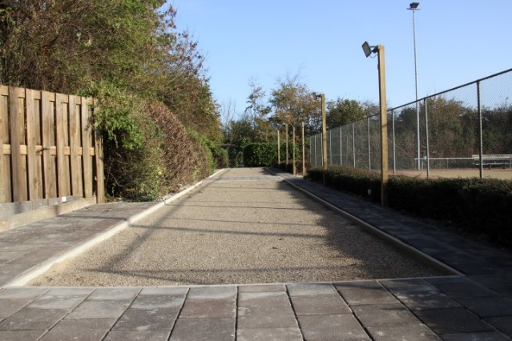
Bij Tennisvereniging Westerkogge in Avenhorn kan de jeu de boules sport worden beoefend. Op het tennispark van deze club zijn deels met een subsidie vanuit Sportraad Koggenland twee wedstrijdbanen aangelegd met verlichting, zodat er altijd gespeeld kan worden. Vanuit het Sportakkoord wordt van harte toegejuicht om op dezelfde locatie meerdere activiteiten te organiseren, denk bijvoorbeeld aan een bridgeclub in de kantine, maar dus ook een jeu de boules-baan voor leden en niet-leden.
Gesprekronde verenigingen
Nadruk vooral op opzetten en uitbreiden van contactenkring Sportraad Koggenland, kennismaking met benoemde partijen in Sportakkoord. Door de gesprekken weten de verenigingen de Sportraad te vinden en wordt er vanuit de Sportraad makkelijk contact gelegd met de verenigingen. Sportraad Koggenland informeert betrokken verenigingen / inwoners via de nieuwsbrief.

Uit deze gesprekken met alle verenigingen uit Koggenland waren de heetste hangijzers vanuit de verenigingen:
- Bestuursproblematiek
- Een tekort aan vrijwilligers
- Een krimpend ledenaantal, daarnaast een vergrijzing van de leden
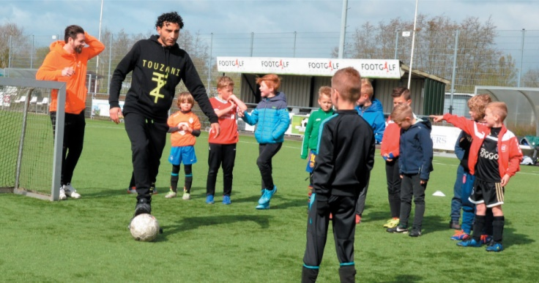
Voetbalclinics in coronatijd
Op woensdag 5 mei 2021 vond de eerste Koggenlandse Soccer Clinic plaats op de voetbalvelden van Kwiek '78 in Avenhorn, voor kinderen tussen de zeven en twaalf jaar oud. Honderdvijftig kinderen kregen training van voetbalidolen als Soufiane Touzani en oud-international Simon Tahamata. Ondanks het wisselvallige weer was de clinic een groot succes én staat een tweede editie al op de planning. 'Die kinderen zijn superblij: ze kunnen eindelijk weer wat leuks doen.'
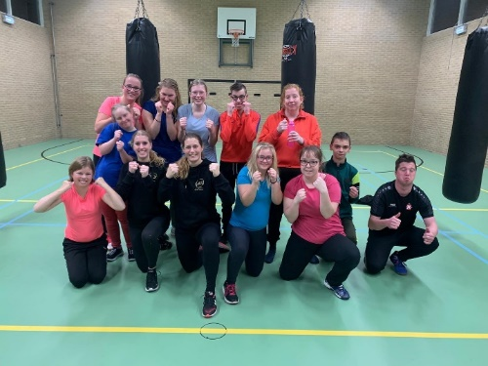
G-kickboksen
Vanaf januari 2023 organiseert de bekende kickbokser Marleen Okx G-kickbokslessen: kickboksen voor mensen met een beperking. Dat doet zij in samenwerking en met budget van de Sportraad Koggenland.
Start traject fusie ijsverenigingen De Goorn – Avenhorn via aanvraag service NOC*NSF
Eind 2020 kwam bij de gemeente Koggenland de vraag binnen of zij de ijsverenigingen uit De Goorn en Avenhorn konden helpen bij de begeleiding van een fusietraject tussen 2 ijsverenigingen. De dorpen zijn namelijk zo aan elkaar gesmolten dat de verenigingen uit dezelfde vijver aan het vissen zijn met beide dezelfde doelen. De vraag is doorgezet naar Sportraad Koggenland waarna er een service vanuit de NOC*NSF is ingezet om een fusiebegeleider aan te stellen. Deze heeft het project succesvol afgerond: de ijsverenigingen zijn gefuseerd tot 1 vereniging.
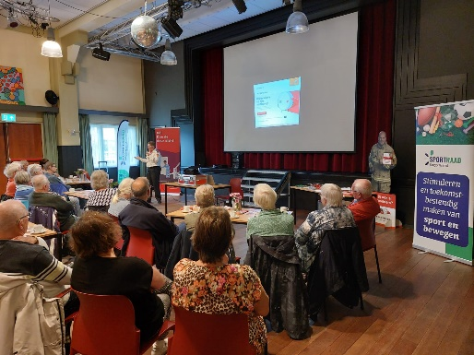
Voorkom val- en brandongelukken
Sinds 2022 is de gemeente Koggenland, vanuit het Koggenlands Preventieakkoord, in samenwerking met Sportraad Koggenland gestart met cursussen valpreventie voor ouderen. Voordat de cursussen van start gaan organiseert de gemeente in april en mei informatiebijeenkomsten. Hierbij komt naast valpreventie ook het thema brandveiligheid uitgebreid aan bod.
Sportmogelijkheid vluchtelingen
Sinds de komst van Oekraïners in Nederland wordt hen vanuit de gemeente Koggenland en Sportraad Koggenland iedere week de mogelijkheid aangeboden om samen met de buurtsportcoach te komen sporten bij een naastgelegen speeltuin.
Er wordt gekeken of dit ook in andere dorpen waar (in de toekomst) opvangplekken komen ook kan worden gecreëerd.
Rookvrij
Sportverenigingen kunnen een financiële aanvraag doen hun complex volledig rookvrij te maken. Dit komt voort uit het (nationale) preventieakkoord, Rookvrije Generatie en de doelstelling dat in 2025 alle sportverenigingen rookvrij zijn, wen er maar aan! De vergoeding, vanuit het Koggenlands Preventieakkoord, kan worden gezien als stimulans voor de vereniging.

De €750,- wordt verdeeld over 2 jaar, waarbij voor het eerste jaar €500,- wordt overgeboekt, het tweede jaar €250,-. Vanaf het derde jaar is er geen financiële tegemoetkoming meer en gaat de Sportraad ervan uit dat de vereniging rookvrij blijft.
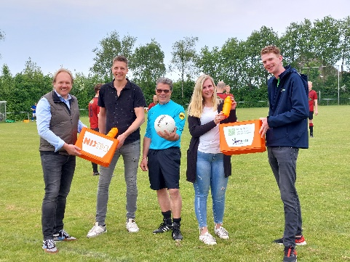
Kwaliteitsmethodiek, NIX 18 Sport Koggenland
De gemeente heeft vanuit Jeugd, Alcohol & Drugs, in samenwerking met Sportraad Koggenland en Bureau Objectief een kwaliteitsmethodiek uitgevoerd bij vrijwillig opgegeven sportkantines in Koggenland. Dit onderzoek, uitgevoerd door mystery guests had een positieve insteek: na afloop van de controle kreeg het aanwezige personeel direct feedback middels een rode of groene kaart.
Doel was om de leeftijdsgrens van 18 jaar beter te handhaven in de sportkantines.
Sportcafé Koggenland
Tijdens verschillende sportcafés verspreid over de jaren 2021 en 2022 zijn er verschillende thema’s langsgekomen voor de Koggenlandse sportverenigingen. Zo zijn de onderwerpen Ledenbinding, Vrijwilligersmanagement, Hoe betrek en behoud ik de jonge vrijwilliger bij de club en Omgaan met uitdagend gedrag langs gekomen. Gemiddeld waren er bij deze 3 bijeenkomsten per keer 15 deelnemers aanwezig.
Parkinsonboksen
Vanaf november 2022 wordt er door Fysiotherapie Berkhout een "nieuwe" trainingsmethode voor mensen met Parkinson aangeboden; Parkinsonboksen. De activiteit wordt ondersteund door Sportraad Koggenland en gestimuleerd door Parkinsonnet Hoorn en omgeving. De bedoeling van het boksen is niet dat je een ander op zijn/haar gevoelige plekken weet te raken, maar in de boksbeweging zitten heel veel automatismen verborgen. Daarom is het uitermate geschikt voor mensen met Parkinson, bij wie nu juist deze automatismen langzaam verminderen.

Conclusie
Over het bovenstaande actieplan en de resultaten wordt de volgende conclusie getrokken. Naast de resultaten is er een beweging ingezet. Een beweging waarin de Sportraad steeds beter wordt gevonden door de sportverenigingen en de gemeente wordt ontlast/ontzorgd. Dit komt doordat verenigingen steeds meer naar de Sportraad stappen als eerste ‘loket’. Hierdoor komt de Sportraad steeds beter in positie om haar taak te vervullen. Dit is een goede basis, want in het herijken van het sportakkoord wordt ingezet op een nog bredere samenwerking. De Sportraad gaat zich proactief inzetten om verbindingen te maken met de brede SPUK.
De beslissing om een buurtsportcoach in te zetten voor de uitvoering van het Sportakkoord is een zeer goede keuze geweest. Hierdoor is er een persoon beschikbaar die als een paraplu boven de sport hangt en in dienst is voor de verenigingen en sportend/bewegend Koggenland. Door de capaciteit van de buurtsportcoach zijn bedachte plannen (uit het Sportakkoord) makkelijker uitvoerbaar. Door de financiële middelen van het sportakkoord, welke volledig beschikbaar zijn gesteld aan de Sportraad, heeft zij de mogelijkheid om ideeën daadwerkelijk in de praktijk uit te voeren.
Belangrijke voorwaarde voor de uitvoering hiervan is dat de gemeente en Sportraad goed contact hebben. Hoewel de organisaties (gemeente Koggenland en stichting Sportraad Koggenland) los van elkaar staan en de Sportraad eigen beslissingen mag maken, dienen overleggen en samenwerkingen wel sterk te staan met bijvoorbeeld de beleidsmedewerker sport, maar ook het bestuur en ambtenaren m.b.t. sport en preventie. Door de goede uitvoering van het Sportakkoord is de Sportraad een zeer welkome partij geworden binnen de gemeente Koggenland. Een sterke basis om in de toekomst op voort te bouwen.
Er zijn activiteiten op alle 5 de prioriteiten uitgevoerd over de jaren 2020 t/m 2022 (2020 is niet verwerkt in de onderstaande bedragen). Hiervoor is het budget vanuit het sportakkoord ingezet. Op duurzaamheid in de vorm van hardware is het meeste budget ingezet. Dit budget bedraagt € 16.000. Dit wordt opgevolgd door werving en behoud van vrijwilligers, waaraan een bedrag van € 11.500 is besteed. Aan preventie en sport voor iedereen is € 8.500 per onderdeel toegekend. Tot slot is op samenwerking het kleinste bedrag toegekend. Dit is € 2.000. In de prioriteit samenwerking is vooral veel tijd gestoken in de gesprekken met de verenigingen, hier is weinig uitvoeringsbudget mee gemoeid vanuit het Sportakkoord. De inzet van de buurtsportcoach is gefinancierd vanuit de BRC regeling.

Actuele stand van zaken sportakkoord

Voortzetting sportakkoord
Het eerste sportakkoord is eind 2022 afgelopen. Desondanks is de inzet op het sportakkoord gecontinueerd. De vooropgestelde doelen voor 2023 staan beschreven in het document ‘Verantwoordingsafspraken 2023’ (bijlage 7). Voor de jaren hierna is mondeling samen met gemeente een 2de convenant opgezet om Sportraad Koggenland het Sportakkoord 2.0 uit te laten voeren, na het verlopen van het convenant van het eerste sportakkoord in 2022. De schriftelijke vastleggingen van de afspraken worden momenteel vastgelegd in het 2de convenant. Hierdoor zal Sportraad Koggenland ook in de komende jaren de kartrekker zijn van het Sportakkoord Koggenland en zich verder verdiepen in de benoemde prio’s.

Preventieakkoord en Brede SPUK
Sportraad Koggenland is samen met de gemeente Koggenland kartrekker van het Preventieakkoord. Vanuit het preventieakkoord en de Brede SPUK wordt de Sportraad Koggenland blijvend betrokken bij de preventie-onderdelen, zoals rookvrije sportverenigingen, tegengaan van overgewicht en NIX18 in sportkantines. In het volgende hoofdstuk wordt beschreven hoe deze verbindingen worden voortgezet.

Huidige projecten
Het sportakkoord staat niet stil. Op dit moment worden de onderstaande projecten uitgevoerd.
Bekendheid Sportraad Koggenland
Veel verenigingen stappen eerst naar Sportraad voor vragen als contactpunt, vanuit hier wordt dit verder gestuurd naar andere partijen. De Sportraad haalt hiermee veel werk uit handen van gemeente Koggenland en zorgt bij verenigingen voor een duidelijke structuur waar men terecht kan.
Opzet padel
In samenwerking met de tennisverenigingen in Koggenland en de gemeente Koggenland wordt onderzocht naar de mogelijkheden van padel in Koggenland, waarbij Sportraad Koggenland de coördinerende rol heeft genomen. Namens alle verenigingen wordt hier een collectief gevormd om zoveel mogelijk informatie samen te vergaren en kosten te besparen.
Nieuwe sporten
Momenteel wordt er gepeild bij de inwoners van Koggenland aan welke nieuwe sport er behoefte is binnen de gemeente. Met deze input wordt gekeken of deze sport op te zetten valt, zodat zoveel mogelijk inwoners hun ‘eigen sport’ kunnen beoefenen.
Fusietraject tennisverenigingen De Goorn & Avenhorn
Samen met de KNLTB wordt gekeken naar de wens vanuit de tennisverenigingen uit De Goorn & Avenhorn te laten fuseren. Gekeken wordt naar een (nieuwe) locatie en de uitbreiding met padel en pickleball.
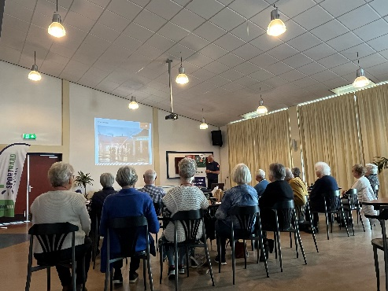
Valpreventie voor alle inwoners van Koggenland 65+
In samenwerking met gemeente Koggenland en de Veiligheidsregio wordt er een informatiebijeenkomst georganiseerd voor alle dorpen in Koggenland: ‘Voorkom val- en brandongelukken’. Deze bijeenkomst wordt gratis aangeboden vanuit het Koggenlands preventieakkoord, en inwoners kunnen zich aanmelden voor een cursus valpreventie.
Afronding gespreksronde verenigingen > tweede ronde voor verder overleg
De laatste verenigingen worden dit jaar uitgenodigd voor een kennismakingsgesprek met Sportraad Koggenland. Na afronding hiervan worden de verenigingen weer benaderd voor een tweede ronde om door te praten over de huidige stand van zaken
Uitbreiding contactenkring naar overige partijen
Na het contact leggen met de bestaande partijen van Sportraad Koggenland wordt in 2023 ook gekeken naar andere partijen welke te maken hebben met sport. Dit gaat gebeuren daar commerciële sportaanbieders en maatschappelijke organisaties proactief te benaderen en te betrekken bij de opzet van activiteiten.
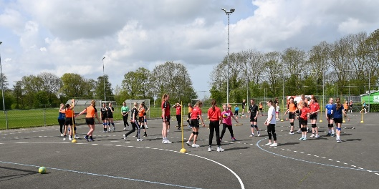
Sportclinics
Sportraad Koggenland wil de komende jaren clinics inzetten om de bestaande / nieuwe / onbekende sporten te promoten. Dit wordt georganiseerd met de inzet van bekende sporters en lokale verenigingen.
Duurzaamheid doorzetten
Sportraad Koggenland blijft verenigingen stimuleren om middels de eigen duurzaamheidsregeling en het duurzaamheidsfonds van de gemeente Koggenland + andere subsidiemogelijkheden de club (nog) meer te verduurzamen. Aanvragen die de afgelopen tijd binnen kwamen waren de aanvraag van een warmtepomp, het isoleren van de kantine met dubbelglas en de aanleg van zonnepanelen.

Kenniscentrum sport en bewegen: SROI Koggenland
Het kenniscentrum sport en bewegen heeft een factsheet gemaakt met de maatschappelijke waarde van sport in de gemeente Koggenland (bijlage 8). Hierin wordt Koggenland vergeleken met Nederland. De cijfers zijn gebaseerd op onderzoeken uit 2020. De cijfers voor de gemeente Koggenland zijn zeer positief. Echter, de sportraad zet zich in om dit voort te zetten.

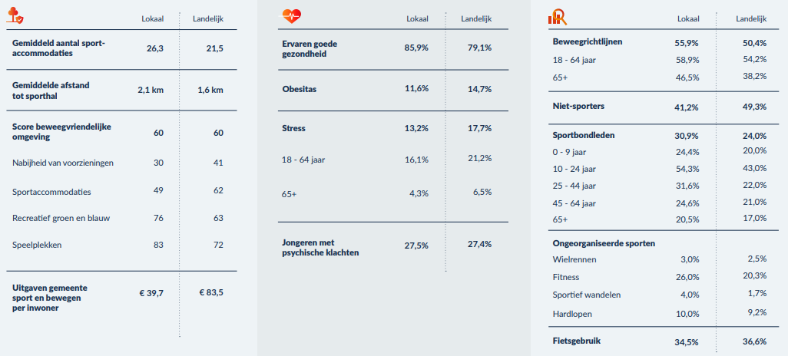

Meeste recente cijfers bewegen vanuit GGD
De meest recente cijfers op het gebied van bewegen staan in de gezondheidsatlas van de GGD HN. De onderwerpen zijn geselecteerd op basis van de relatie tussen sport/bewegen en een sportvereniging.

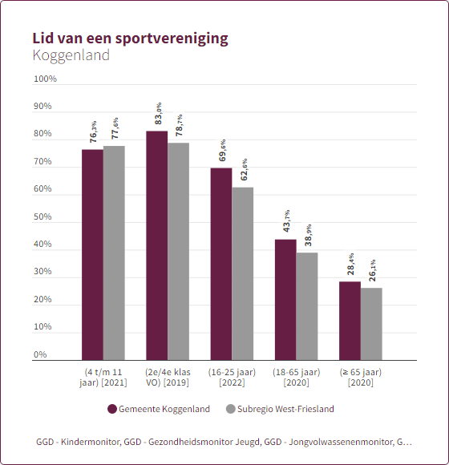

Verdiepend vervolgonderzoek: Toekomstbestendigheid sportverenigingen
Op basis van verschillende inzichten en uitkomsten uit de enquête en rondgang stelt Register voor verenigingsbestuurders (RVVB) dat de helft van alle sportverenigingen in ernstige problemen zit, of de komende vijf jaar gaat komen. Terugloop in nieuwe bestuurders, stagnerende verduurzaming, extreem stijgende kosten, oneerlijke concurrentie, overvraging vanuit de overheid en veelal niet passende verenigingsondersteuning maken verenigingsbestuurders en hun verenigingen kwetsbaar. Nu en in de toekomst nog meer. Hieronder staan de aandachtspunten waarop in het afgelopen en het toekomstige sportakkoord wordt ingezet:
- Verdiepend onderzoek te doen naar motivaties van mensen (vooral jonge generaties en vrouwen) om wel of niet verenigingsbestuurder te worden.
- Richt verenigingsondersteuning meer op de kerntaken van een bestuur en het uit handen nemen van werk i.p.v. het creëren van meer werk.
- Verdiepend onderzoek te doen naar financiële kwetsbaarheid van alle sportverenigingen en daar lokaal subsidie- en ondersteuningsbeleid op aan te passen.
- Bespaar verenigingsbestuurders kostbare cursustijd. Zet vaker onafhankelijke experts in die verenigingsbestuurders versneld ondersteunen in hun werkzaamheden.
- Positioneer verenigingsondersteuning en subsidies voor sportverenigingen niet als investering waar verenigingen iets voor terug moeten doen voor de overheid.
- Zet buurtsportcoaches gerichter in op het uit handen nemen van belastende taken van vrijwilligers. Geef bestuurders meer zeggenschap over waar buurtsportcoaches op ingezet dienen te worden binnen de vereniging.

Herijking sportakkoord 2023-2026

Kernteam en coördinator lokaal sportakkoord
In de gemeente Koggenland wordt de rol van kernteam opgepakt door de Stichting Sportraad Koggenland. Stichting Sportraad Koggenland bestaat uit 7 bestuursleden. Van deze bestuursleden is er een voorzitter van de atletiekvereniging, voorzitter van een gymvereniging, trainer bij een zwemvereniging, oud-bestuurslid van een tennisvereniging, lid van een voetbalvereniging, voorzitter van een omni-bestuur en een oud-medewerker in de zorg. Daarnaast is de buurtsportcoach van Sportraad Koggenland vakleerkracht bewegingsonderwijs en is hij betrokken als lesgever bij verschillende gymverenigingen in de gemeente.
Sportraad Koggenland kan, zoals benoemd in het organogram, gebruik maken van de Expertgroep. Bij deze groep kan te allen tijde advies worden gevraagd m.b.t. de onderwerpen waar de leden van de Expertgroep expert in zijn. De groep wordt vertegenwoordigt door medewerkers van GGD Hollands Noorden, Vrijwilligerspunt, fysiotherapie, diëtiste, vakleerkracht bewegingsonderwijs, adviesraad sociaal domein, gemeente Koggenland en SKiK kinderopvang.
De rol van coördinator sport en preventie wordt uitgevoerd door Team Sportservice West-Friesland. Naast deze rol is de coördinator sport en preventie ook de Buurtsportcoach. De sportraad is opdrachtgever voor beide taken, waarvoor 20 uur per week beschikbaar is.
De samenwerking wordt vastgelegd in meerdere documenten. Dit zijn het samenwerkingsconvenant tussen Sportraad en gemeente, beschikking van gemeente aan sportservice voor de uitvoering van de rollen buurtsportcoach en coördinator preventie en sport en tot slot de jaarlijkse verantwoordingsafspraken Sportraad Koggenland.

Inzet op de drie ambities van het Sportakkoord 2.0
Het herijken van dit sportakkoord is gedaan aan de hand van de drie ambities uit het landelijke Sportakkoord: Fundament, bereik en betekenis. Speerpunten van de sportraad zijn verwerkt in de ambities:
- Inzetten op preventie;
- Verhogen van sportparticipatie;
- Verbreden van het sportaanbod.

Fundament
De sportraad draagt bij aan een toekomstbestendig sportstelsel en inclusieve, veilige en positieve sportcultuur. Deze sluiten aan bij maatschappelijke ontwikkelingen en zijn sterk genoeg om huidige en nieuwe uitdagingen het hoofd te bieden. Daarom wordt er ingezet op:
- Cultuur (waarden en normen) zie paragraaf Plan van aanpak om sociale veiligheid en integriteit;
- Materiële voorzieningen in de sport / duurzaamheid;
- Mensen ontwikkelen andere behoeftes, en de sportsector moet daarin mee ontwikkelen;
  - Sporten voor ouderen
Er wordt ingezet om activiteiten voor ouderen te organiseren en te borgen. Hierbij wordt gedacht aan het behouden van activiteiten welke al worden georganiseerd, maar ook het opzetten van nieuwe beweegactiviteiten voor een proefperiode, waarna naar een concreet vervolg wordt gekeken.

Bereik
De sportraad zet in op het bereiken van (potentiële) sporters, toeschouwers en vrijwilligers. Dat betekent dat er actiever en met meer partijen samenwerking en afspraken worden gemaakt. Deze samenwerking komt terug in de onderstaande inzet. Er wordt ingezet op:
- Promoten van het bestaande sportaanbod, zowel verenigingen als commercieel.
- Promoten van vrijwilligerswerk;
- Het evenement Estafette Loop Koggenland (ELK) krijgt een gemeentelijk karakter.
Atletiekvereniging ARO’88 organiseert al enkele jaren een estafetteloop door heel Koggenland, waarbij een team zich in estafettevorm zowel lopend als fietsend het parcours aflegt. Samen met Sportraad Koggenland en gemeente Koggenland zal het evenement worden uitgebreid met fietsen en wandelen, zodat het evenement voor meer personen toegankelijk is en als gemeente breed sportproject gaat fungeren;
- Onderzoeken nieuwe sporten in Koggenland
Middels een vragenlijst gaat Sportraad Koggenland bij de inwoners van Koggenland op zoek naar de wens van nieuwe sporten.
- Waar mogelijk wordt topsport ingezet om inwoners te inspireren en te stimuleren om te bewegen en sporten.

Betekenis
Sport geeft energie, plezier, inspiratie en zingeving in het dagelijks leven van zij die het beoefenen of volgen, maar levert ook een bijdrage aan maatschappelijke doelen zoals het tegengaan van eenzaamheid en kansenongelijkheid of het bevorderen van gezondheid. Het bieden van meerwaarde als sportsector aan andere maatschappelijke domeinen is daarbij het uitgangspunt. Het gaat hierbij om het stimuleren dat sport wordt meegenomen bij het maken van aanpalend beleid, niet het verplichten om sport overal in mee te nemen en de bekostiging over te nemen. Dit wordt op twee manieren bereikt:
- Verbinding preventieakkoord
De ambitie blijft, in navolging op het eerste sport en preventieakkoord, een rookvrije generatie, voldoen aan de beweegrichtlijnen en het terugdringen problematisch alcoholgebruik. Sport- en beweegaanbieders kunnen een rol spelen in het bereiken van deze ambities. Dit vraagt om een gezamenlijke aanpak, waarin onderwijs, bedrijfsleven, sport- en beweegaanbieders, zorgaanbieders en gemeente betrokken zijn;
- Verbinding Brede SPUK
De Brede SPUK-regeling is voor alle gemeenten beschikbaar gesteld voor sport en bewegen, gezondheidsbevordering, cultuurparticipatie en de sociale basis. De Brede SPUK-regeling is in werking gesteld om diverse afspraken uit te kunnen voeren. Deze afspraken zijn vastgelegd in het Hoofdlijnen Sportakkoord II, het Gezond en Actief Leven Akkoord (GALA) en het Preventieakkoord. De regeling bestaat uit drie inhoudelijke hoofdthema’s. Daarbinnen vallen verschillende onderdelen met elk een vast beschikbaar budget per gemeente. In onderstaand schema staan de thema’s onderdelen waarop in eerste instantie de focus wordt gelegd. Afhankelijk van kansen en ontwikkelingen wordt een verbinding gelegd met de resterende regelingen uit de brede SPUK:
Regeling Brede SPUK | Focus
Lokaal Sportakkoord II | X
Brede Regeling Combinatiefunctionaris | X
Terugdringen gezondheidsachterstanden
Kansrijke Start
Mentale gezondheid | X
Aanpak overgewicht | X
Valpreventie | X
Leefomgeving | X
Opgroeien kansrijke omgeving + vroegsignalering alcoholproblematiek
Versterken sociale basis | X
Mantelzorg | X
Eén tegen Eenzaamheid
Welzijn op recept
Versterken kennis- en adviesfunctie GGD
Coördinatie Regionale aanpak

Betrekken sportclubs, ondernemers in de sport en maatschappelijke instellingen
Bij de herijking van dit lokaal Sportakkoord worden sportverenigingen, ondernemers in de sport en maatschappelijke instellingen betrokken.

Sportverenigingen
In de aanloop naar het herijken van het lokaal sportakkoord zijn gesprekken gevoerd met sportverenigingen. In deze gesprekken zijn de volgende aandachtspunten opgehaald:

Actie | Uitkomsten/conclusies
Bestuursproblematiek | Van de gesproken verenigingen zit 40% krap met bestuursleden. Zij ervaren dat er net (niet) genoeg mensen zijn om deze taak op zich te nemen. Als voorbeeld is er een bestuur van 2 leden waarbij de functie van secretaris- en voorzittersfunctie door 1 persoon wordt vervuld.
Vergrijzing | Van de verenigingen kampt 45% met vergrijzing in het clubbestand. Daarnaast geeft 67% aan te kampen met een dalend ledenaantal.
Vrijwilligers | Bij 62% van de verenigingen wordt een (groot) tekort aan vrijwilligers ervaren. De (landelijke) trend is wel dat mensen zich willen inzetten voor een kortdurende vrijwilligerstaak.
Trainersproblemen | Van de verenigingen geeft 55% aan dat trainers en/of begeleiders moeilijk te vinden zijn. Er is zelfs een vereniging die niet meer op zoek gaat naar een nieuwe trainer op het moment dat de trainer zou gaan stoppen.

Daarnaast wordt er vanuit de sportraad een nieuwsbrief verzonden naar alle aangemelde verenigingen over de uitvoering van het sportakkoord.

Ondernemers in de sport
De ondernemers worden gestimuleerd om deel te nemen aan het sportakkoord. Om deelname te bereiken wordt de contactpersoon, het sportplatform en de services proactief onder de aandacht te brengen. Bij interesse worden de mogelijkheden om kruisbestuiving tussen het verenigingsleven en ondernemers mogelijk te maken verder uitgewerkt. Hierin is al een begin gemaakt. Door de verbinding met de expertgroep, waar sportondernemers in zitten, worden activiteiten opgezet en/of afgestemd.

Maatschappelijke instellingen
Door deelname aan het preventieakkoord is zichtbaar de verbinding gelegd tussen het sport/bewegen en maatschappelijke instellingen. Deze verbinding is terug te zien in onderwerpen als valpreventie en rookvrij. Samenwerking is hierin noodzakelijk om het gewenste resultaat te bereiken. Door proactief de verbinding te zoeken met de onderdelen Mentale gezondheid, Aanpak overgewicht, Versterken sociale basis en Mantelzorg uit de brede SPUK wordt de samenwerking met maatschappelijke instellingen bevorderd.

Plan van aanpak om sociale veiligheid en integriteit
In de gemeente Koggenland wordt een basis gecreëerd waar iedereen veilig en met plezier kan sporten en sport beleven. Dit wordt bereikt door sportaanbieders te prikkelen om in ieder geval de minimaal noodzakelijke stappen richting een sociaal veilige sport te zetten. Dit wordt bereikt door middel van de basiseisen sociaal veilige sport kenbaar te maken. Sportaanbieders worden zo gestimuleerd om gebruik te maken van de beschikbare ondersteuningsinstrumenten. Hiermee kunnen sportaanbieders de noodzakelijk stappen op gebied van sociale veiligheid zetten:
- Gebruik Regeling Gratis VOG
Deze regeling Gratis VOG wordt structureel kenbaar gemaakt via diverse communicatiemiddelen. Hiervoor worden o.a. de nieuwsbrief en bijeenkomsten ingezet.
- Gedragscodes Sport
De Gedragcodes Sport worden structureel kenbaar gemaakt via diverse communicatiemiddelen. Hiervoor worden o.a. de nieuwsbrief en bijeenkomsten ingezet.
- Vertrouwenscontactpersoon
Sportraad Koggenland is voornemens om een Vertrouwens Contactpersoon aan te stellen voor de gehele gemeente. Deze persoon is een adviseur voor alle verenigingen uit de gemeente met vragen over situaties die de vereniging zelf niet kan oplossen.
- Cursus of e-learning voor trainer-coaches
De cursus of e-learning voor trainer-coaches structureel kenbaar gemaakt via diverse communicatiemiddelen. Hiervoor worden o.a. de nieuwsbrief en bijeenkomsten ingezet.

Clubondersteuning
De sportraad is het eerste aanspreekpunt voor clubondersteuning. Verenigingen en ondernemers uit de sport kunnen aan de sportraad hun vraag stellen. Op deze manier blijft de uitvoering lokaal. Echter, indien binnen het lokale netwerk de vraag niet kan worden beantwoord wordt er extern informatie ingewonnen.
In de regio West-Friesland, waar de gemeente Koggenland deel van uitmaakt, is een regionaal sportnetwerk in ontwikkeling. Dit heet het Sportnetwerk West-Friesland. Het sportnetwerk wordt ondersteund door: NOC*NSF, KNVB, KNGU, KNLTB, KNKV, KNSB, NHV, KNHB. Via dit werk worden vragen van sportverenigingen gecentreerd. Zodoende kan de ondersteuning worden aangeboden die het beste aansluit op de behoefte van de aanvrager. Bijkomend effect is dat alle deelnemende partijen van elkaar weten welke ondersteuning er wordt aangeboden. Zo kan er efficiënter worden gewerkt. De sportraad, buurtsportcoach en de gemeente gaan in gesprek over het aansluiten bij het Sportnetwerk West-Friesland. Er dient een besluit te worden genomen over deelname aan het sportnetwerk. Hierin is de afweging van lokale en regionale ondersteuning een belangrijk aspect.

Lokaal sportplatform
De sportraad is het lokale sportplatform van de gemeente Koggenland. De sportraad brengt de lokale sportaanbieders samen met het oog op samenwerking, één aanspreekpunt voor sportaanbieders en belangenbehartiging. Dit wordt o.a. bereikt middels sportcafés en vereniging overstijgende projecten. Door als lokaal sportloket binnen Koggenland te functioneren komen de vragen veelal binnen bij 1 loket en worden deze eerder uitgezet bij de juiste personen.

Inzet van de buurtsportcoach op de thema’s van het Sportakkoord
De buurtsportcoach werkt aan de hand van verantwoordingsafspraken. Deze afspraken worden jaarlijks opgesteld (bijlage 2 en 3). De huidige verantwoordingsafspraken die in relatie staan met het sportakkoord kunnen het best worden vergeleken met het profiel van de buurtsportcoach:

De Buurtsportcoach heeft een uitvoerende rol, plant veelvoorkomende werkzaamheden zelf en voert deze vrijwel zonder sturing uit. Moet alleen in bijzondere situaties te rade gaan bij anderen. Voldoet aan de gestelde productiviteits- en kwaliteitsnormen. De Buurtsportcoach B draagt af en toe nieuwe ideeën aan, maar is voornamelijk gericht op het signaleren van knelpunten in en het verbeteren van bestaande activiteiten. De werkzaamheden worden uitgevoerd op basis van gegeven initiatieven/ concepten. De Buurtsportcoach kan worden ingezet als generalist of als specialist.

In het kader van het herijken voert de buurtsportcoach ook de functie van Coördinator Sport en Preventie uit. Dit profiel bestaat uit:
De Coördinator Sport en Preventie heeft een initiërende rol en functioneert zelfstandig op alle taken en in alle situaties. Is een voorbeeld voor anderen als het gaat om professionalisering en deskundigheidsbevordering en is werkzaam binnen een complex werkveld. De functie kent een tactisch karakter, gericht op het opbouwen en onderhouden van een relevant netwerk en daarbinnen het realiseren van doelen.
Deze functionaris programmeert sport en bewegen in de andere beleidsvelden en de (preventie)programma’s van de partners. Dit bestaat uit 3 onderdelen:
- Een initiërende rol bij de herijking en een aanjagende rol bij de uitvoering van het lokaal Sportakkoord;
- Neemt in die hoedanigheid deel aan het lokale kernteam en koppelt daarbij het lokale netwerk van de sport aan de bredere ambities op het gebied van sport, bewegen, gezondheid, preventie en sociale basis, zodat het sportakkoord goed gepositioneerd is t.o.v. de overige akkoorden;
- Vervult daarbij een ‘haal-en brengfunctie’ voor sport naar het overkoepelende gesprek van deze bredere ambities en werkt daarbij samen met de adviseur lokale sport die zich vooral op de versterking van de sport- en beweegaanbieders zelf richt.
De gemeente Koggenland is hoofdverantwoordelijk voor onderdeel 3. Ondanks dat de verantwoordelijkheid bij de gemeente ligt, is afstemming met de coördinator Sport en Preventie cruciaal. Het onderbrengen van deze taak bij de gemeente biedt de mogelijkheid om de verbinding tussen het sportakkoord en de Brede SPUK te optimaliseren. Binnen de gemeente zijn er korte lijnen tussen de beleidsmedewerkers die verantwoordelijk zijn voor onderdelen uit de Brede SPUK.
Beide rollen zetten de buurtsportcoach in het middelpunt van het sportakkoord. Hierdoor wordt de uitvoering centraal gecoördineerd, is het voor organisaties duidelijk bij wie ze moeten zijn en kan efficiënt worden gewerkt om doelen te bereiken.

Planning
In de onderstaande tabel is de herijking van het sportakkoord 2023-2026 omgezet in een planning.
Onderwerp | Actie | Jaar
Kernteam en coördinator lokaal sportakkoord  +  Inzet van de buurtsportcoach op de thema’s van het Sportakkoord | Dit zijn het samenwerkingsconvenant tussen Sportraad en gemeente | 2023
 | Beschikking van gemeente aan sportservice voor de uitvoering van de rollen buurtsportcoach en coördinator preventie en sport | 2023 t/m 2026
 | Jaarlijkse verantwoordingsafspraken Sportraad Koggenland | 2023 t/m 2026
Fundament | Plan van aanpak om sociale veiligheid en integriteit / Cultuur (waarden en normen) | 2024
 | Materiële voorzieningen in de sport / duurzaamheid | 2023
 | Mensen ontwikkelen andere behoeftes, en de sportsector moet daarin mee ontwikkelen  (Sporten voor ouderen). | 2023
Bereik | Promoten van bestaande sportaanbod | 2023
 | Promoten vrijwilligerswerk | 2024
 | Uitbreiding Estafette Loop Koggenland (ELK) | 2023
 | Onderzoeken nieuwe sporten in Koggenland | 2023 t/m 2026
Betekenis | Verbinding preventieakkoord | 2023
 | Verbinding Brede SPUK onderdelen:  - Brede Regeling Combinatiefunctionaris;  - Mentale gezondheid;  - Aanpak overgewicht;  - Valpreventie;  - Leefomgeving;  - Versterken sociale basis;  - Mantelzorg. | 2023 t/m 2026
Betrekken organisaties | Betrekken sportclubs | 2023
 | Betrekken ondernemers in de sport | 2024
 | Betrekken maatschappelijke instellingen | 2023
Clubondersteuning | Onderzoek aansluiten bij het Sportnetwerk West-Friesland. | 2023
 | Besluit aansluiten bij het Sportnetwerk West-Friesland. | 2024
Lokaal sportplatform | De sportraad is het lokale platform en brengt de lokale sportaanbieders samen met het oog op samenwerking, één aanspreekpunt voor sportaanbieders en belangenbehartiging. | 2023

Monitoring en evaluatie

Evaluatie en monitoring worden ingezet op de onderdelen werkindeling en activiteiten. Doel hiervan is de werkverdeling en activiteiten te optimaliseren.

Werkverdeling
Gedurende het eerste sportakkoord is er een werkverdeling ontstaan. Dit herziene sportakkoord kent een bredere uitdaging. Zo zal de buurstsportcoach ook de functie van Coördinator Sport en Preventie invullen. Hierdoor is het van belang om de werkverdeling te monitoren en te evalueren. Hierin zijn o.a. de rolverdeling en tijdsverdeling belangrijke aspecten. Ieder jaar vindt er een evaluatie plaats.

Activiteiten
De activiteiten die worden ingezet worden gemonitord en geëvalueerd. Per activiteit wordt de methode van monitoring en evaluatie opgesteld. Dit maatwerk is nodig omdat de activiteiten ieder uniek zijn. Bij de opzet van monitoring en evaluatie wordt doelmatig gemeten. Zo wordt getracht de tijd efficiënt in te zetten. Aanvullend vindt er een jaarlijkse verantwoording plaats. Deze verantwoording is inhoudelijk en financieel.

Financiën
Voor de uitvoering van het sportakkoord 2023-2026 stelt het Rijk in jaarlijks een budget beschikbaar. In totaal wordt er € 56.782 beschikbaar gesteld voor de uitvoering van het sportakkoord.
Vanuit de gemeente wordt de buurtsportcoach aangesteld. De gemeente draagt de kosten van Team Sportservice voor het uitvoeren van de taak van buurtsportcoach.
Vanuit de gemeente Koggenland wordt een bijdrage beschikbaar gesteld aan Stichting Sportraad Koggenland voor de werkzaamheden.
Via het NOC*NSF Portal kan de buurtsportcoach services naar behoefte en beschikbaarheid aanvragen. Hierdoor is er geen vast budget beschikbaar voor de services.
Indien aan het eind van een jaar budget overblijft wordt dat meegenomen naar het volgende jaar. De Stichting Sportraad Koggenland beheert de financiën en bepaalt aan welke acties een bijdrage (en hoeveel) wordt gegeven.

Budget 2023 t/m 2025
Uitvoeringsbudget sportakkoord | € 15.000
Aanstelling Buurtsportcoach | € 49.000
Bijdrage gemeente Koggenland aan Stichting Sportraad Koggenland | € 2.800
Services via NOC*NSF Portal | Op aanvraag
Totaal | € 67.000

Budget 2026
Uitvoeringsbudget sportakkoord | € 11.500
Aanstelling Buurtsportcoach | € 49.000
Bijdrage gemeente Koggenland aan Stichting Sportraad Koggenland | € 2.800
Services via NOC*NSF Portal | Op aanvraag
Totaal | € 63.500

Uitvoeringskosten sportakkoord 2023 t/m 2026
Preventie | € 17.000
Sport voor iedereen | € 7.000
Duurzaam | € 6.000
Werving en behoud vrijwilligers | € 7.000
Samenwerking | € 6.000
Diversen | € 2.000
Bestuurskosten | € 3.500
Nieuwe sporten | € 10.000

Bijlagen

Bijlage 1: Preventieakkoord Koggenland

Bijlage 2: Verantwoordingsafspraken Sportraad Koggenland 2020-2021

Bijlage 3: Verantwoordingsafspraken Sportraad Koggenland 2022

Bijlage 4: Jaarrapportage Sportraad Koggenland 2020

Bijlage 5: Jaarrapportage Sportraad Koggenland 2021

Bijlage 6: Jaarrapportage Sportraad Koggenland 2022

Bijlage 7: Verantwoordingsafspraken Sportraad Koggenland 2023

Bijlage 8: SROI Koggenland

Checklist herijking lokaal/regionaal Sportakkoord

Een lokaal of regionaal Sportakkoord is een akkoord waarin door gemeente(n), sportaanbieders en maatschappelijke organisaties (welzijn, gezondheidszorg, onderwijs) afspraken zijn gemaakt over het beleid rondom sport en sportief bewegen en dat is gebaseerd op het landelijk Sportakkoord. Het blijft mogelijk voor gemeenten om, bij de herijking, de krachten te bundelen om tot een regionaal Sportakkoord te komen en daar uitvoering aan te geven.

U kunt deze checklist gebruiken als hulpmiddel om het lokale of regionale sportakkoord te herijken. De in te vullen onderdelen kunt u verwerken in uw bijgestelde sportakkoord.

Opgaven en ambities | Toelichting | In te vullen door gemeente
Kernteam | Beschikken over een kernteam dat de regie voert over de herijking en uitvoering van het lokaal Sportakkoord. Dit kernteam bestaat ten minste uit vertegenwoordigers van de gemeente, de lokale sportsector en maatschappelijke organisaties (welzijn, gezondheidszorg, onderwijs). | Samenstelling:  Zie paragraaf Organogram werking sportraad op bladzijde 5 en Kernteam en coördinator lokaal sportakkoord op bladzijde 13.
Coördinator sport en  preventie | Inzetten van een coördinator sport en preventie. Deze functionaris: 1) coördineert de herijking en uitvoering van het lokaal Sportakkoord. 2) legt de verbinding met de lokale uitvoering van GALA en het integrale plan van aanpak voor de Brede SPUK. Gemeenten kunnen vanuit de Brede Regeling Combinatiefuncties middelen inzetten voor het aanstellen van deze functionaris. | Naam coördinator sport en preventie:  Wouter Snoek  E-mailadres:  bsc@sportraadkoggenland.nl
Monitoring en evaluatie | Meewerken aan activiteiten rondom monitoring en evaluatie die in het kader van het Sportakkoord en de Brede SPUK plaatsvinden in de periode 2023–2026. | Ja
Het fundament op orde | Hoe wordt het fundament (vitale sportaanbieders, duurzaam beleid) van de lokale sportsector versterkt? Denk hierbij aan veiligheid, kwaliteit en toegankelijkheid. | Toelichting:  Zie paragraaf Fundament op bladzijde 13.
Vergroten bereik | Hoe wordt het bereik (draagvlak partners, deelname partners) van het lokale Sportakkoord vergroot? En hoe zorgen we er daarmee voor dat het aantal mensen die we in beweging brengen groeit? Het gaat hierbij om het aanspreken van nieuwe doelgroepen en groepen mensen die te weinig sporten en bewegen. | Toelichting:  Zie paragraaf Bereik op bladzijde 13.
Meer (zichtbare) betekenis | Hoe wordt de betekenis van sport op lokaal niveau zichtbaar gemaakt en benut (podium topsport benutten, verbinding met GALA, IZA, School & Omgeving)? Dit betreft vooral de verbinding met en tussen domeinen (zorg, sport en bewegen, onderwijs, gezondheid). Denk hierbij ook aan het benutten van topsport om de maatschappelijke waarde van de sport in de etalage te zetten. | Toelichting:  Zie paragraaf Bereik op bladzijde 14.
Betrekken lokale partners | Bij de herijking van het lokaal Sportakkoord wordt aantoonbaar gestreefd naar het betrekken van het merendeel van sportclubs, ondernemers in de sport en maatschappelijke instellingen. Herijking is zichtbaar een proces dat de hele lokale gemeenschap aangaat. | Beschrijving (voorbereiding) proces:  Zie paragraaf Betrekken sportclubs, ondernemers in de sport en maatschappelijke instellingen op bladzijde 15 en 16.
Sociale veiligheid en  integriteit | In de periode 2023–2026 gaat de gemeente (in samenspraak met het kernteam) werken aan een plan van aanpak om sociale veiligheid en integriteit op lokaal niveau bij alle sportaanbieders waarmee de gemeente een relatie heeft te stimuleren en ondersteunen. | Beschrijving hoofdlijnen plan van aanpak:  Zie paragraaf Plan van aanpak om sociale veiligheid en integriteit op bladzijde 16 voor de hoofdlijnen.
Clubondersteuning | In de periode 2023–2026 gaan de gemeente, lokale clubondersteuners en adviseur lokale sport (samen met het kernteam) in gesprek om de toegang, coördinatie en kwaliteit van clubondersteuning op lokaal of regionaal niveau te verbeteren. De mogelijkheid om één loket voor clubondersteuning in te richten wordt hierbij onderzocht. | Beschrijving actiepunten verbetering clubondersteuning:  Zie paragraaf Clubondersteuning op bladzijde 16 voor actiepunten.
Lokaal sportplatform | In de periode 2023–2026 onderzoekt de gemeente (in samenspraak met het kernteam en de adviseur lokale sport) de mogelijkheid om een lokaal sportplatform in te richten. Zo’n sportplatform brengt de lokale sportaanbieders samen met het oog op samenwerking, één aanspreekpunt voor en met de gemeente, en belangenbehartiging. Een vorm hiervan is een lokale sportraad. | In gemeente bestaat een lokaal sportplatform: Ja  De gemeente onderzoekt de mogelijkheid om een platform in te richten: Bestaat al
Inzet lokale functionarissen  sport en bewegen (voorheen  buurtsportcoaches) | Het herijkte Sportakkoord maakt duidelijk hoe lokale functionarissen die gefinancierd worden vanuit de BRC worden ingezet binnen de zes thema’s van het Sportakkoord. | Toelichting koppeling lokale functionarissen sport en bewegen aan sportakkoord:  Zie paragraaf Inzet van de buurtsportcoach op de thema’s van het Sportakkoord op bladzijde 17.

